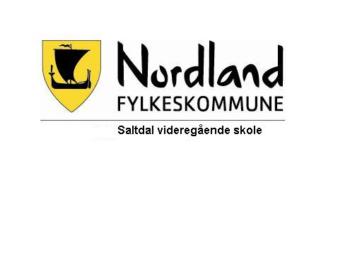 | Bruksanvisning for Durma Knekkemaskin | ID | D05959
 |  | Versjon |  | 2.01
 |  | Gyldig fra |  | 06.09.2023
 |  | Utarbeider |  | Egil Larsen
 |  | Godkjent |  | Trine Kristensen
 |  | Side |  | 1 av1

Formål:
Sikre trygg bruk av knekkemaskin på skolens verksted.

Omfang:
Alle som skal bruke maskinen.

Ansvar/myndighet:
Avdelingsleder, faglærere og assistenter.

Brukere:
Denne maskinen er numerisk styrt (CNC) og skal kun brukes av opplærte faglærere.

Elever har ikke tilgang til maskinen alene.

Unntak:
Elever som har CNC-operatørfaget som fordyping eller andre elever som har fått godkjent nødvendig opplæring på den, har mulighet til å utføre knekkearbeid.

NB! Faglærer skal uansett alltid være tilstede ved oppstart, programmering og ved bruk av maskinen etter behov.

Interne referanser.

Eksterne referanser.

